|  |
| --- |
|  |
|  |

Prezados Pedro e Bernardo,

Essa documentação tem por objetivo explicar o passo a passo executado para realização do Projeto Final da disciplina de Computação em Nuvem.

Etapa 1: Tratamento e Processamento das bases de dados. (Google Colab)

Link: [Colab Notebook](https://github.com/tbatenorio/Cloud_Computing/blob/main/Projeto_Final_Computa%C3%A7%C3%A3o_em_Nuvem.ipynb)

Etapa 2: UpLoad do arquivo resultante no formato .CSV dentro do serviço S3

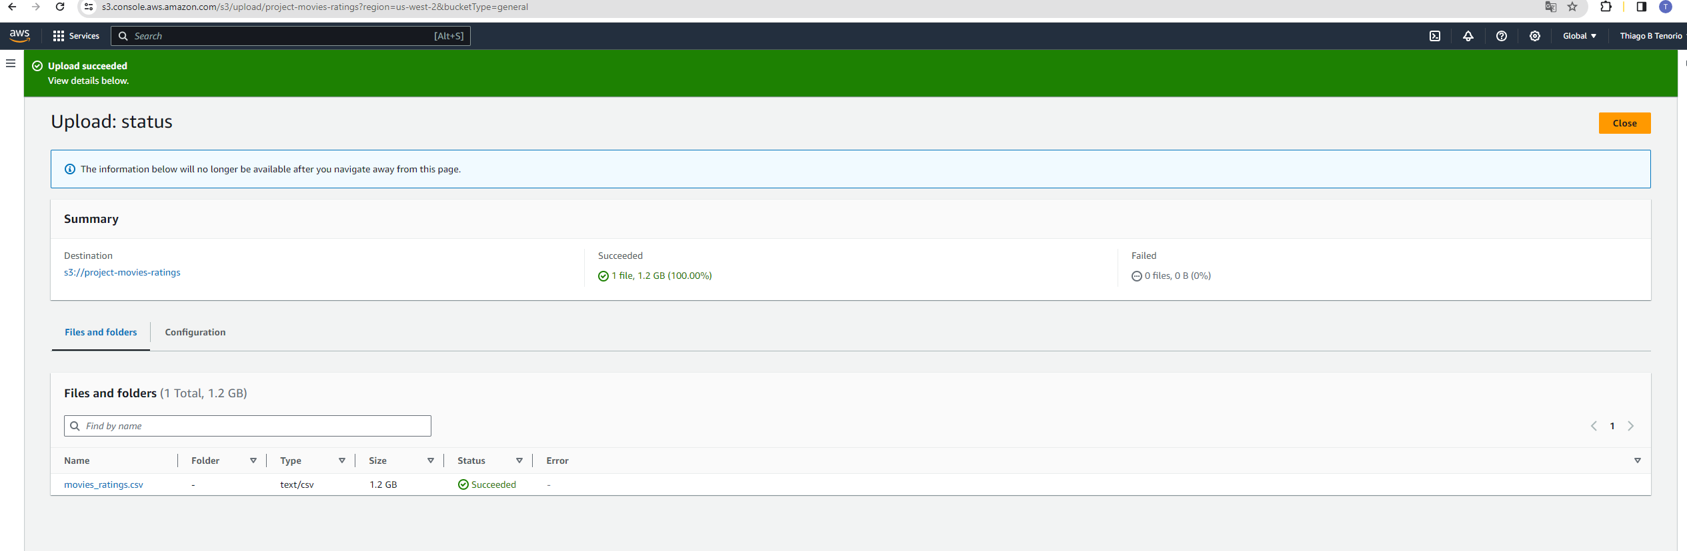

Etapa 3: Criação do DATABASE + TABLE, referente a nosa base de dados, dentro do serviço Athena para realização das consultas SQL necessárias.

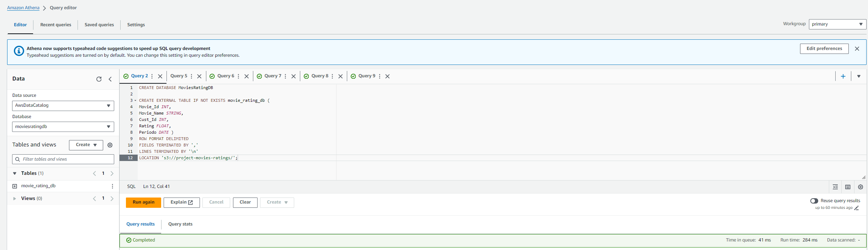

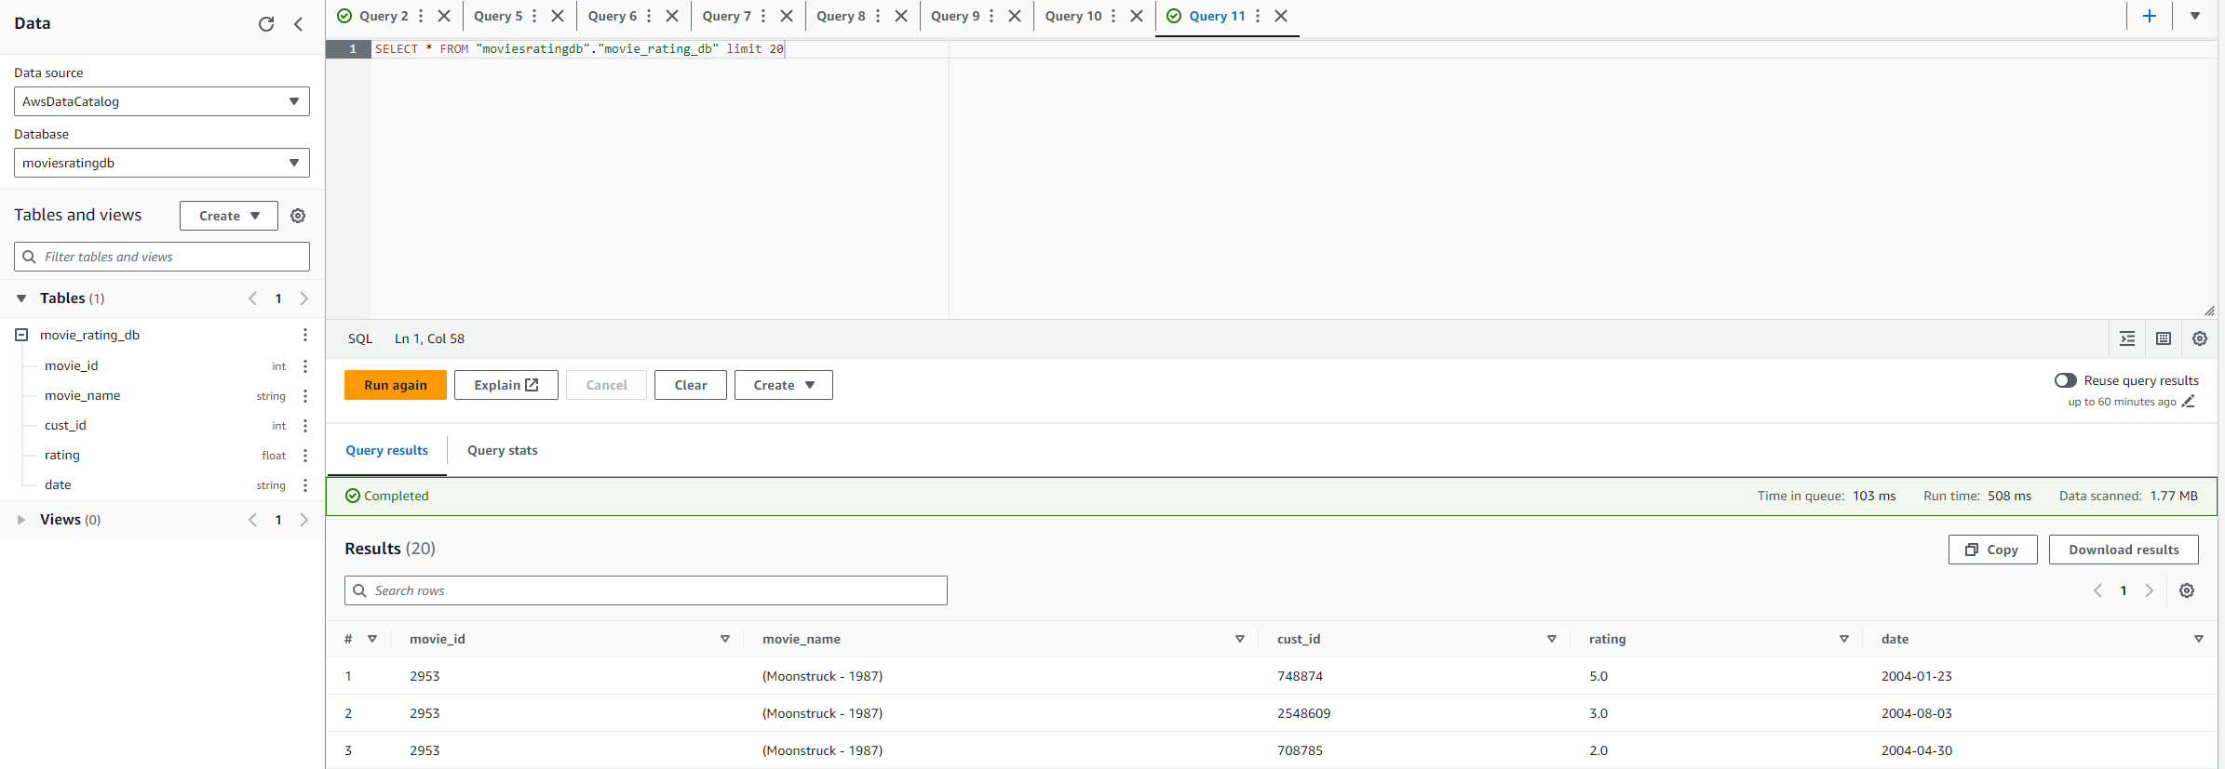

Etapa 4: Construção das consultas SQL e obtenção de respostas para os problemas propostos.

Problema 01: Quantos Filmes estão disponíveis no Dataset

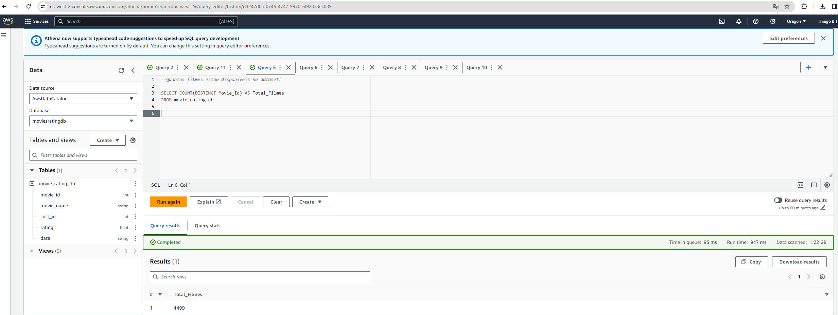

Problema 02: Nome dos 5 filmes com melhor média de avaliação

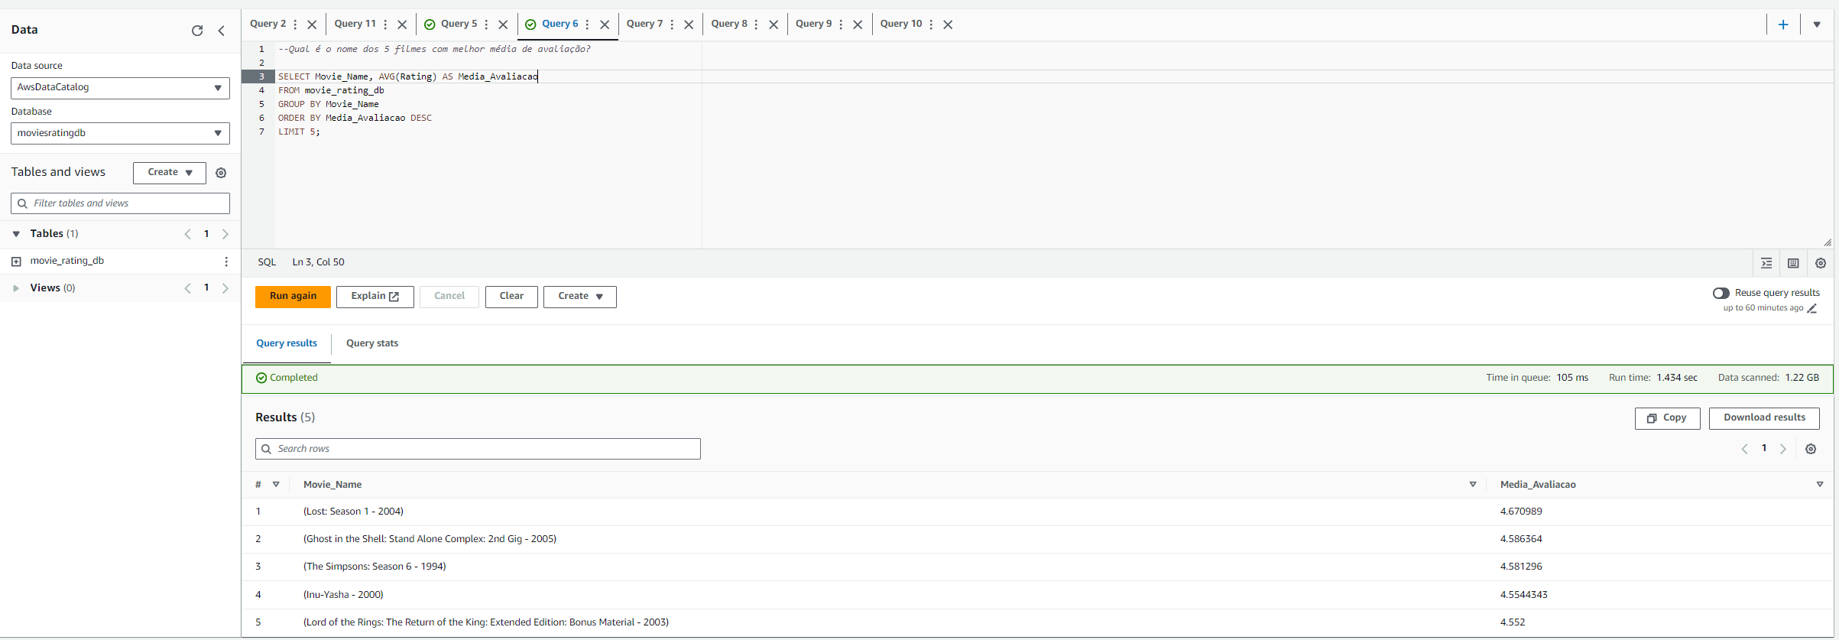

Problema 03: Os 9 anos com menos lançamentos de Filmes

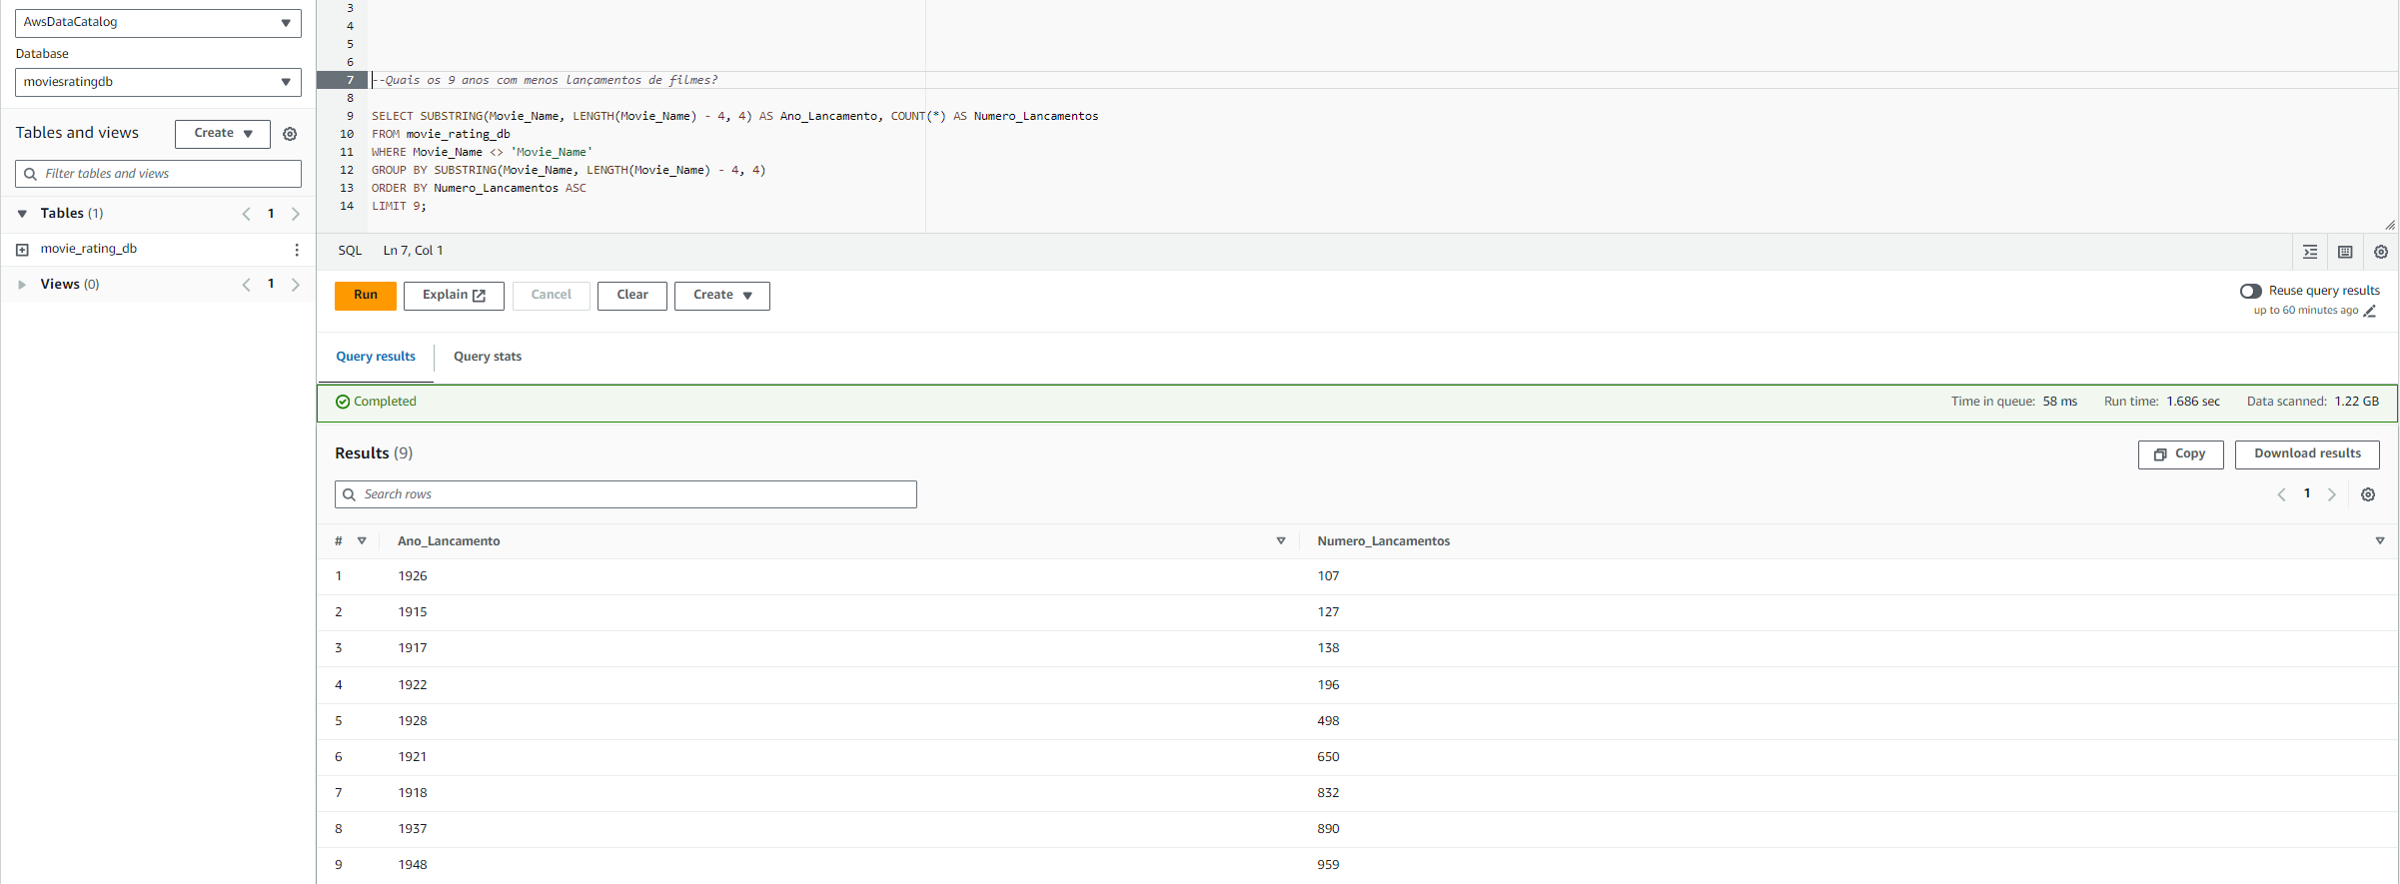

Problema 04: Quantidade de filmes com avaliação acima de 4,7, considerando apenas a última data de avaliação.

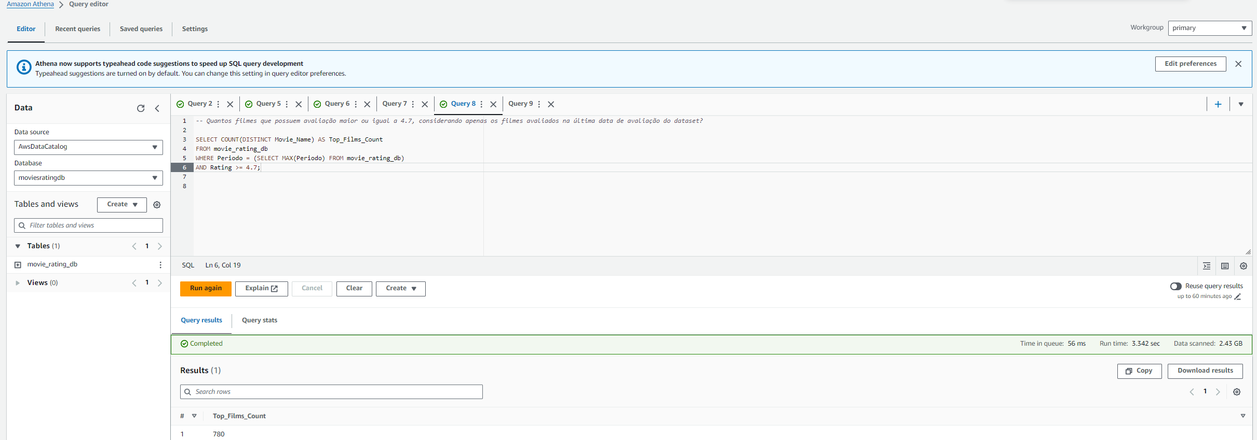

Problema 05: ID’s dos 5 clientes que mais avaliaram filmes e quantas avaliações fizeram cada um.  
  
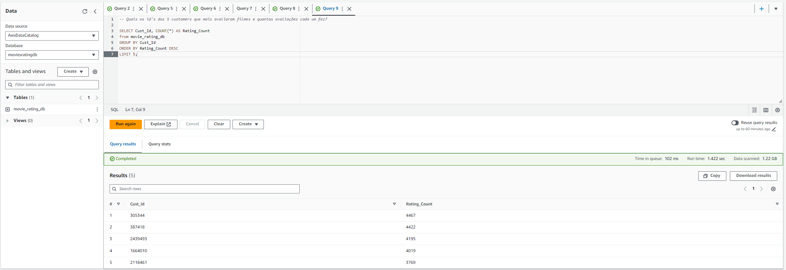  
  
Arquivos Gerados pelo Athena através das consultas:  
  
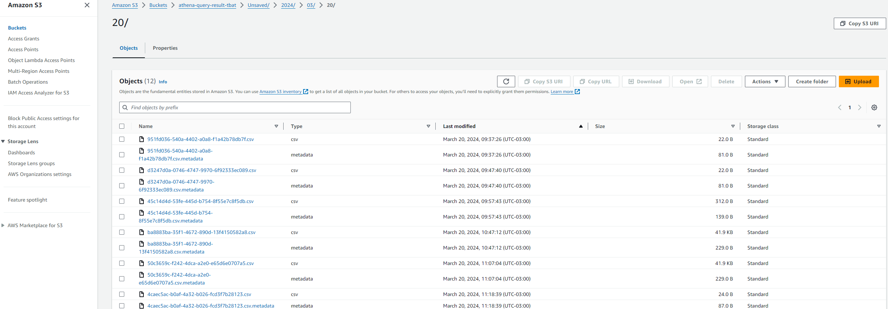  
  
Atenciosamente,

Thiago Brito de Andrade Tenório  
Turma: Dados - 2023.1

Data: 25/03/2024